Unidad 2 – Seguridad Física y Ambiental


Índice
Actividad 1 3
Actividad 2 3
Actividad 3 4
Actividad 4 4

Actividad 1
Investiga qué es una Jaula de Faraday. Adjunta ejemplos de su utilización en
un CPD (mediante descripción textual e imágenes).

Una jaula de Faraday es una caja metálica que protege de los campos eléctricos estáticos. Debe su nombre al físico Michael Faraday, que construyó una en 1836. Se emplean para proteger de descargas eléctricas, ya que en su interior el campo eléctrico es nulo.
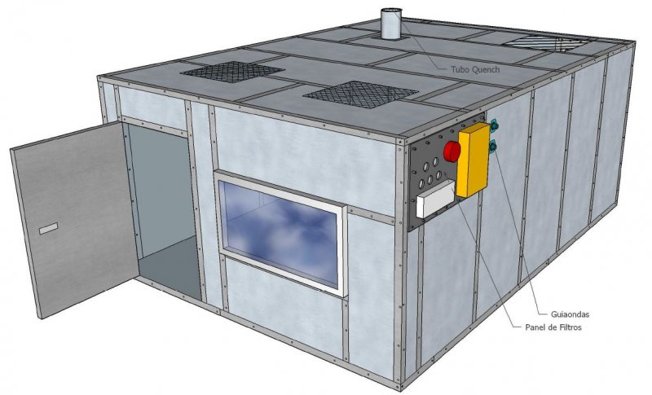

Actividad 2
En el siguiente vídeo se hace un resumen de la construcción de un CPD en una nave industrial (https://www.youtube.com/watch?v=MISllfWnOrs). Haz un listado de todas las estructuras necesarias para su construcción y funcionamiento.

Building Foundations & Shell
Power Sub-Station
Double Gated Security Entrance
12 Data Modules Make A Data Hall
Power and Cooling Units
Client Corridor
Double Stacked Data Halls
Stairs and Good Lift
Staggered Power Units
Fire Safety System
Switch Gear
Oil Tank & Double Stacked Generators
Building Vents Allow Cold Air In
Cold Air Surrounds The Data Hall
Hot Air Expelled Trough The Roof Vents
Airlock Entrance
Server Racks For Client Servers
Secure Code-Locked Entrances
Hot Asile – Hot Air Expelled and Technical Access

Actividad 3
En el siguiente vídeo se muestra la construcción de un CPD (https://www.youtube.com/watch?v=fyU8ihDru3k). Haz una lista con los pasos que se realizan y describe con tus palabras lo que sucede en cada una de esas fases.

Fase 1: Montaje de la estructura de la sala
Fase 2: Instalaciones interiores y suelo técnico
Fase 3: Adecuación exterior y salas técnicas
Fase 4: Tendido de las canalizaciones e instalaciones
Fase 5: Montaje del cubo de racks

Actividad 4
Después de ver el vídeo (https://www.youtube.com/watch?v=V93MjwZysLs) contesta a las siguientes preguntas:

1. ¿Por qué se decide trasladar el CPD de la Seguridad Social a Soria? Desarrolla las razones.
Por las temperaturas, son más frías y ahorran en gastos.

2. ¿Qué es el “Free Cooling”? Aporta tu respuesta después de buscar información en internet, añadiendo los enlaces de referencia.
Es un método económico de usar bajas temperaturas del aire externo para ayudar a enfriar el agua, que luego se puede usar para procesos industriales o sistemas de aire acondicionado.
Fuentes: Wikipedia

3. ¿Qué problemas surgieron en el antiguo CPD de la Seguridad Social en Madrid?
Que los equipos generaban mucho calor y era más difícil de controlarlo. Se gastaba mucha electricidad y agua para refrigerar.

4. Resume el proceso de “Refrigeración Adiabática”. ¿Qué van a hacer diferente en Soria?
Consiste en enfriar aire pulverizando agua. En Soria, el propio aire se enfriará con el de fuera.

